Die Funktion von Ventilen beim Horn / Anblastechnik bei der Querflöte

Anblastechnik bei der Querflöte


Angeblasen wird die Querflöte über ein Anblasloch, das sich an der ........................ des Instruments befindet. Die Luft wird mit leichter Lippenspannung so auf die gegenüberliegende .......................... geblasen, dass die Luft gespalten wird. Sie beginnt zu flattern, gerät in das Instrument hinein und gleich wieder darüber hinweg.
Dadurch bewegt sich die Luftsäule in kleinen Impulsen in der Querflöte. Die Luftsäule wird verkürzt, wenn Grifflöcher mithilfe von ............................... geöffnet werden. Dadurch folgen die Impulse……………… aufeinander, die Schwingung wird……………………und der Ton wird…………………… .

Die Funktion von Ventilen beim Horn
Ventile dienen bei Blechblasinstrumenten dazu, den Luftweg zu …………………………. .
Beim Horn gibt es (wie viele?)…………… Ventile. Damit lassen sich verschieden lange gebogene Rohrstücke öffnen. Der Ton wird umso…………………. , je …………………die schwingende Luftsäule ist.

Hier siehst du zweimal die vereinfachte Darstellung eines Horns. Zeichne den Luftweg ein.

… wenn alle Ventile gedrückt, also geöffnet sind … bei geschlossenen Ventilen
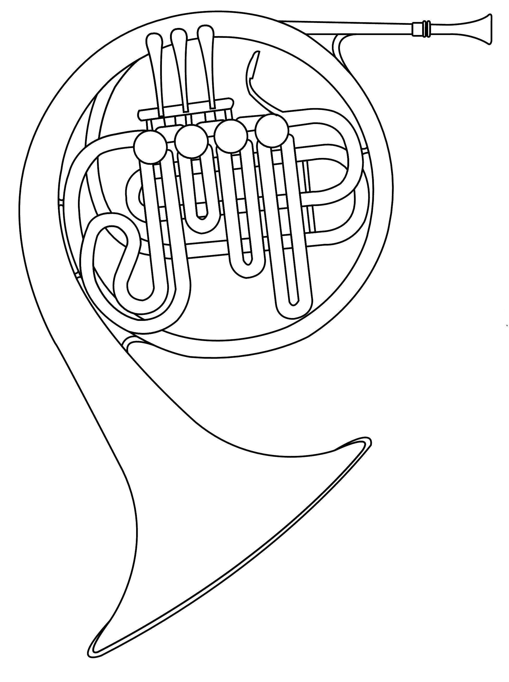

© Colourbox.com/Dmytro Bosnak

